Inspiratiebundel De Warmste Week 2021

Grijp de Warmste Week aan om te werken rond het thema 'kunnen zijn wie je bent'

Dit is een vrijblijvende inspiratiebundel die verwijst naar bestaand materiaal, maar ook verwijst naar een gloednieuw en gratis lespakket van Gezond Leven rond de Geluksdriehoek.
Maar wellicht hebben jij en je collega's zelf al heel wat materiaal liggen en kunnen jullie ook elkaar inspireren!

Suggestie
We doen een vrijblijvende suggestie om hier een traject rond op te bouwen. Je kiest zelf de intensiteit en spreiding.

Concept:
Je werkt toe naar de Warmste School, een slotfeest in de Warmste Week met de hele school waarbij verbondenheid centraal staat.

Vooraf denken klassen na over hoe ze een “Warme Klas” kunnen zijn: dat is een plek waar iedereen zichzelf kan zijn, waar er respect is voor elkaar. We bouwen dit op door de kinderen in de klas eerst te laten stilstaan bij de geluksdriehoek en zichzelf (1), om vervolgens te kijken wat zij kunnen betekenen voor anderen (2), om ten slotte stil te staan bij hoe ze dit samen kunnen doen (3) en dit ook vasthouden.

(1) de Geluksdriehoek
Jezelf kunnen zijn, betekent ook jezelf kennen, jezelf aanvaarden, maar ook nadenken over wat je motiveert en wat je talenten, je krachten, je dromen zijn. Wat vind je belangrijk?
Ontdek de Happy Snacks, kies een lesfiche of een kant-en-klare tool uit Expeditie Geluk. Meer info in de bijlage hieronder.

(2) De warmste klas
Als je jezelf niet goed voelt, is het goed om steun te zoeken bij personen waar je je goed bij voelt. Omgekeerd kan jij ook iets doen voor anderen en zelf steun bieden. Je kan ook waardering uiten voor anderen, bv. door een bedanking, een compliment, … of … door een actie.

Oefening: Ga na of jullie als groep iets kunnen doen voor een ander, de buurt, een Woonzorgcentrum, een opruimactie, voor een goed doel. Laat je sponsoren of zamel geld in.
  - Maak een plan, gebruik ieders talent.
  - Registreer je actie voor De Warmste Week
  - Maak foto’s en deel ze met #kunnenzijnwiejebent, #DWW21 en #2800love
  - Je kan je beeldmateriaal ook mailen naar video@dewarmsteweek.be. Wie weet deelt de VRT dan jouw foto’s op hun kanalen.
In dit filmpje kom je alles te weten over hoe je een actie op poten kan zetten in het kader van De Warmste Week.

(3) een warme klas
'Jezelf kunnen zijn' kan alleen maar als we dit als maatschappij toelaten, als we respect hebben voor de ander zoals die is, als we een vriendelijke en open houding hebben. De ander is niet 'anders' maar 'zichzelf'. En daar kunnen we allemaal een steentje aan bijdragen.
Oefening: Ga na of jullie een warme klas zijn voor elkaar:
- Kan iedereen zichzelf zijn? Is er respect voor iedereen? Hoe merk je dat? (bril)
- Wat gaat er goed? Wat zou je meer willen zien? (pluim)
- Wat kan er beter? Wat zou je minder willen zien? (vuilbak)
- Wat is daarvoor nodig? Wat kan je zelf doen? (lamp)
- Hoe kan je dat vasthouden? (anker)
Oefening: Visualiseer jullie klasafspraken of jullie klasdroom over "respect voor iedereen", "iedereen hoort erbij", "iedereen kan in de klas zijn wie hij is"
Oefening: verzin een uitdaging met de klas die realistisch en toch uitdagend is. Niet iedereen hoeft dezelfde bijdrage te doen. Ga op zoek naar ieders talent in het geheel (een coach, een reporter, een materiaalmeester, een dj, …)
bv. hoelahoepen, ropeskipping, een 'hand beat' of een 'cup rhythm' en geef hier exposure aan bv. tijdens een slotfeest met de hele school, een filmpje voor ouders, een initiatie voor de andere klassen.

(4) de Warmste School
Dansen, zingen, samen zijn, … het zijn manieren om ons uit te leven en goed te voelen.
Maak er een warm feest van op jullie school.

Krijt, teken, verf, knutsel een (gigantische) “De Warmste Week”- vlam en toon ‘m op jouw dorpsplein, speelplaats, gevel,… of andere zichtbare plaats. Geef in je vlam ook mee waarom iedereen kan zijn wie hij wil zijn. Deel jullie vlam op sociale media met #DWW21 #kunnenzijnwiejebent en #2800love of mail ze naar video@dewarmsteweek.be

Tip: 'Safe Space'
Als we spreken over 'jezelf kunnen zijn', dan is de kans bestaande dat kinderen zich kwetsbaar zullen opstellen. Misschien heb je hier al klasafspraken over, dan is het goed om deze te herhalen.
Zoek je nog inspiratie, dan kregen wij deze tips:
- Respecteer standpunten en wees tolerant ten aanzien van standpunten
- Luister en reageer op de opmerking, niet op de persoon
- Gebruik de juiste woordenschat - vraag om verduidelijking indien nodig
- Kies taal die alle deelnemers includeert
- Vermijd dat het over een persoon in de kamer gaat
- Houd het gesprek in de kamer
- Iedereen heeft het recht te worden gehoord of niet te spreken
Meer do's en don'ts vind je ook hier

Nog meer inspiratie
- Talenten
Elk kind heeft bakken talent. Het gaat niet over het uitblinken in een bepaalde activiteit, maar over elke activiteit die vanzelf gaat en die voldoening oplevert. Die maakt dat de tijd vliegt, en dat je je batterijen oplaadt. Van je talenten krijg je energie!
Kinderen en jongeren zijn zich vaak niet bewust van hun talent, anderen kunnen hen helpen om zich daar bewust van te worden. Je bewust worden van je talent is bovendien veerkrachtversterkend! Een leerkracht of leerlingbegeleider, een begeleider uit het jeugdwerk, een gezinswerker… ze kunnen allemaal het verschil maken!
Later dit jaar worden nog talentenopleidingen aangeboden. Misschien word jij ook graag deel van onze talentenbeweging? Je kan je interesse laten blijken via een mailtje aan anke.anthoni@mechelen.be.
- Mechelen Kleurt
Met het project Mechelen Kleurt wil Stad Mechelen diversiteit bij kinderen en jongeren bespreekbaar maken en meer diversiteit brengen in jeugdliteratuur. Verschillende stadsdiensten hebben daarvoor samen een educatief pakket samengesteld om te verdelen over de Mechelse basisscholen en jeugdwerkingen. Het pakket bestaat uit een set potloden in verschillende huidtinten, een leidraad voor leerkrachten of begeleiders om met het thema aan de slag te gaan en een boekenpakket samengesteld door de bib.
- Elke Mechelse basisschool ontvangt twee pakketten van - bestaande uit de tool, de kleurpotlodenset en een leeslijst – bij wijze van teaser. Heb je interesse in het aanbod en heb je extra materiaal nodig, dan kan je dit gratis bijbestellen zolang de voorraad strekt via diversiteit@mechelen.be.
- Op dinsdagavond 9 december (19u-21u) vindt er een praktijkgerichte workshop plaats voor leerkrachten/begeleiders. Een soort van ‘train the trainer’ om met de leidraad aan de slag te gaan in de klas of elders. Inschrijven kan via diversiteit@mechelen.be vóór 7 december.
Meer info op www.mechelen.be/mechelenkleurt
- KiVa
Ben je een KiVa-school, dan vind je ongetwijfeld daar ook inspiratie
- Warme William
Elke school ontving een Warme William-klaspakket voor het 5de en 6de leerjaar. Je vindt de lesmap ook online. Onlangs namen heel wat (zorg)leerkrachten deel aan het online infomoment over Warme William. Wegens de brede interesse over de campagne en het lesmateriaal zet Logo Mechelen een korte webinar online. In 20 minuutjes krijgen leerkrachten een overzicht van hoe ze met de lesmap en ander materiaal van Warme William aan de slag kunnen.
- Lou
In 2018 organiseerde de Stad Mechelen een infosessie over het Lou-lespakket. Elke kleuterschool ontving toen een Lou-lespakket. Dit maakt diversiteit bespreek op jonge leeftijd en met aantrekkelijk materiaal.
- Ambrassade
De Ambrassade vzw heeft een spelmethodiek in elkaar gestoken voor 6-16 jarigen. Ze richten zich voornamelijk op jeugdwerkorganisaties, maar het kan zeker ook in een klasgebeuren plaatsvinden. Hier vind je alle informatie. We hebben ons in elk geval al laten inspireren door hun methodiek.

Bijlage: de Geluksdriehoek
De Geluksdriehoek is een model - ontwikkeld door Gezond Leven - dat je helpt zelf aan de slag te gaan met je mentaal welbevinden. Ook op school kan je het gebruiken als een kompas om te bouwen aan het ‘geluk in de klas’.
'Jezelf kunnen zijn' is een van de bouwblokken van de gelukdriehoek. De andere bouwblokken zijn 'goed omringd zijn' en 'je goed voelen'. Er is ook een oranje bol, die heeft ook een betekenis.

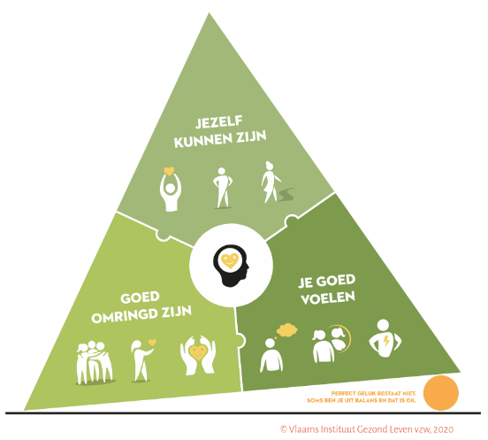

- Gratis en nieuw lespakket
Misschien heb je met je school deelgenomen aan 'Expeditie Geluk'? Dat was een actie van Gezond Leven en Ketnet tijdens de "week van het geluk" (zie verder). Gezond Leven stelde toen in primeur hun lespakket voor Lager Onderwijs voor.
Heb je interesse om met de Geluksdriehoek aan de slag te gaan?
- De link naar de lesfiches vind je hier (doorscrollen naar onderaan). Er zijn 2 lesfiches per leeftijdsgroep (zie foto)
- Via Logo Mechelen kan je een gratis en verstevigd exemplaar verkrijgen van de affiche. Meer info hier.

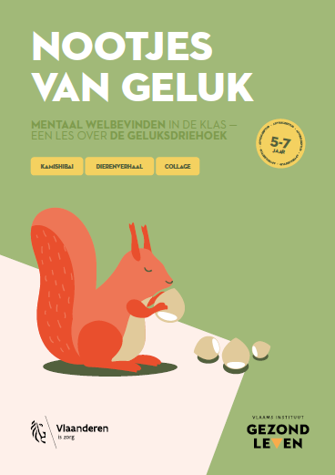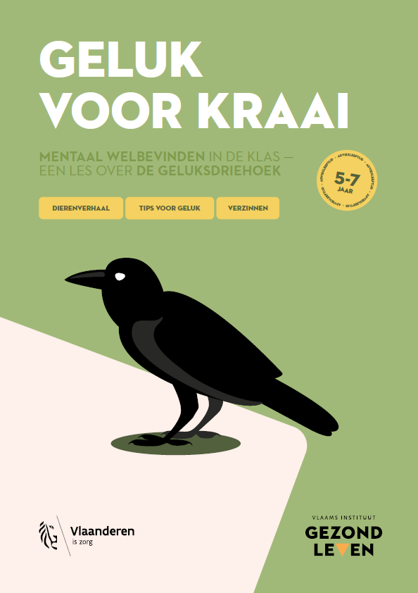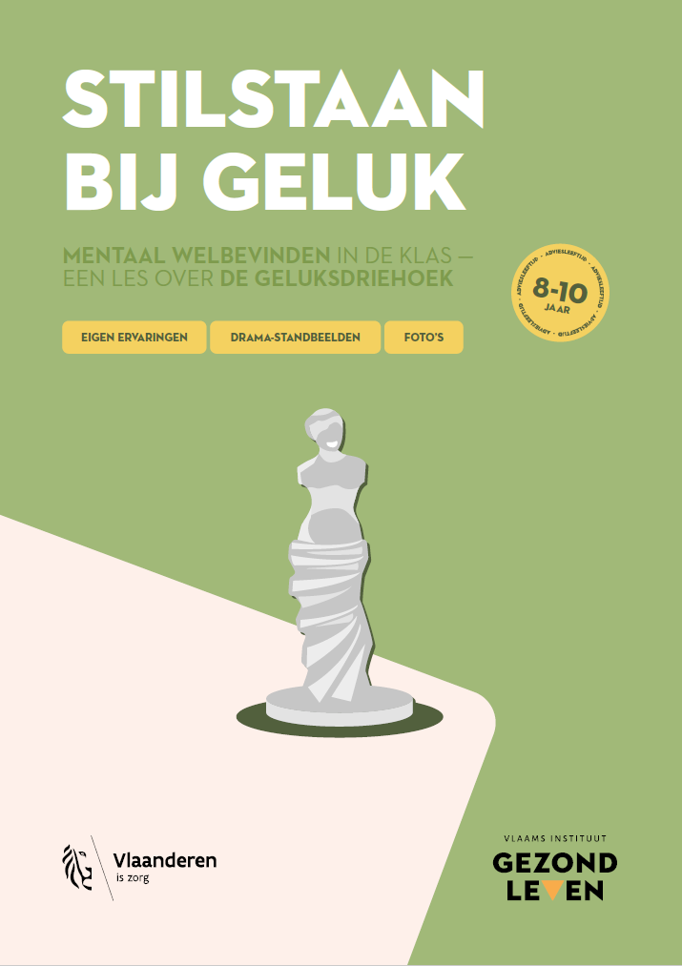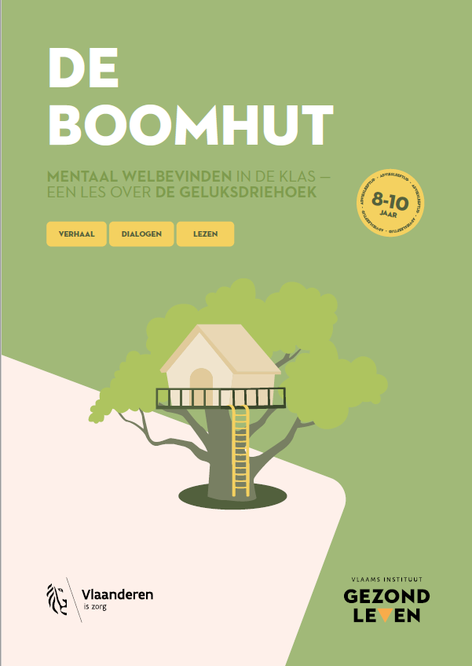

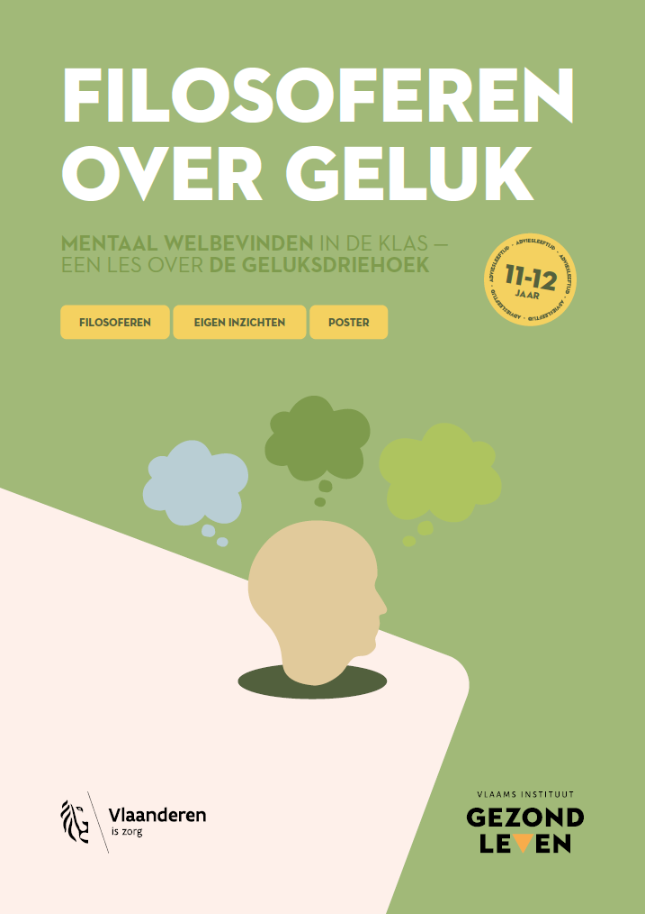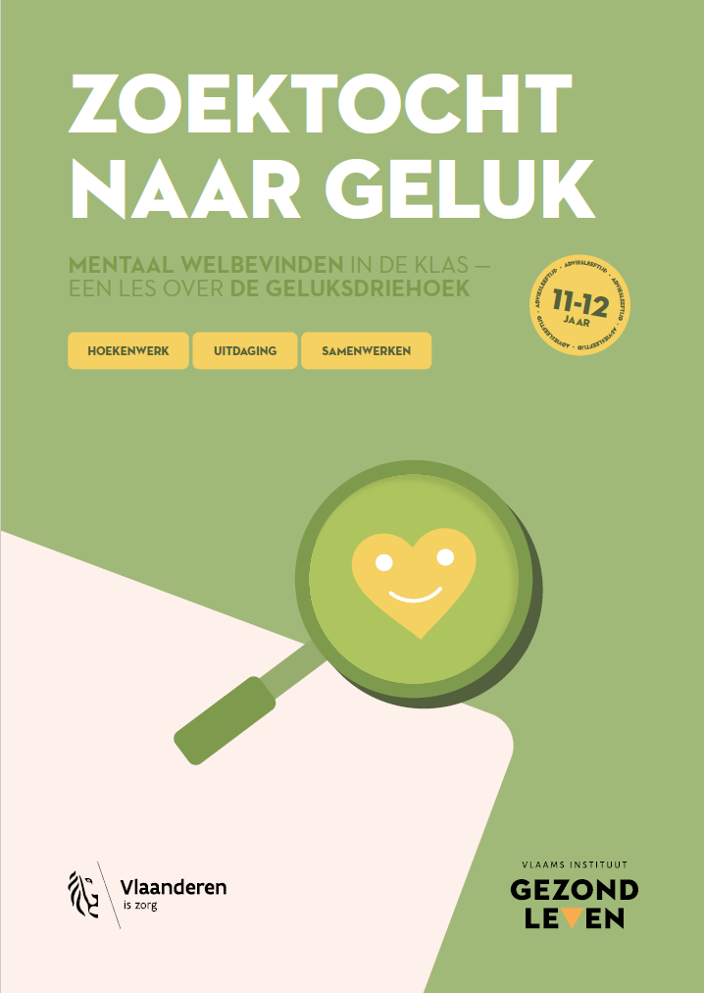

- Happy snacks
“Happy Snacks is dé toolkit om actief aan de slag te gaan met geluk in de klas. Bewust en met vaste regelmaat werken aan mentaal welbevinden is namelijk erg belangrijk, ook in het onderwijs. Leerlingen leren reflecteren over zichzelf en ontdekken hoe ze geluk actief in handen kunnen nemen. Elke leerkracht kan met zijn/haar leerlingen actief aan die competenties werken. Hoe? Door actief kleine gelukskes te snacken uit de Happy Snacks doos!”, zo staat te lezen op de website van Gezond Leven.
Ook zonder doos heb je toegang tot de korte spelletjes. Hier kan je de werkvormen selecteren per bouwblok van de driehoek, leeftijd, soort of duur.

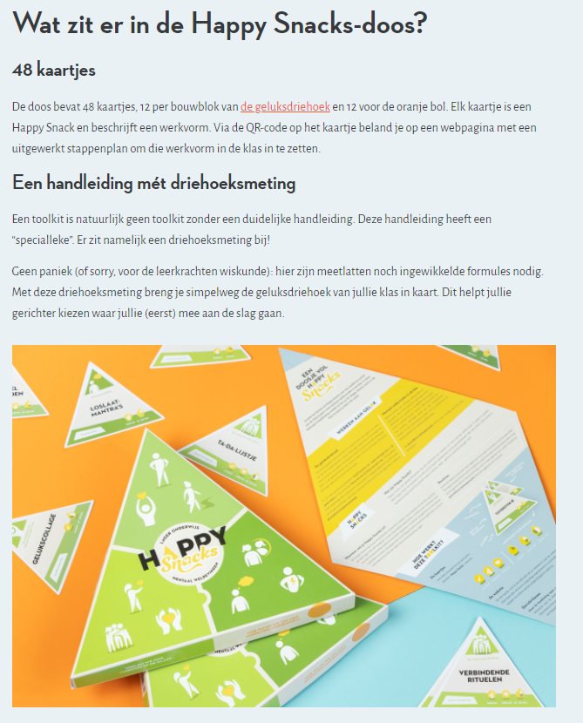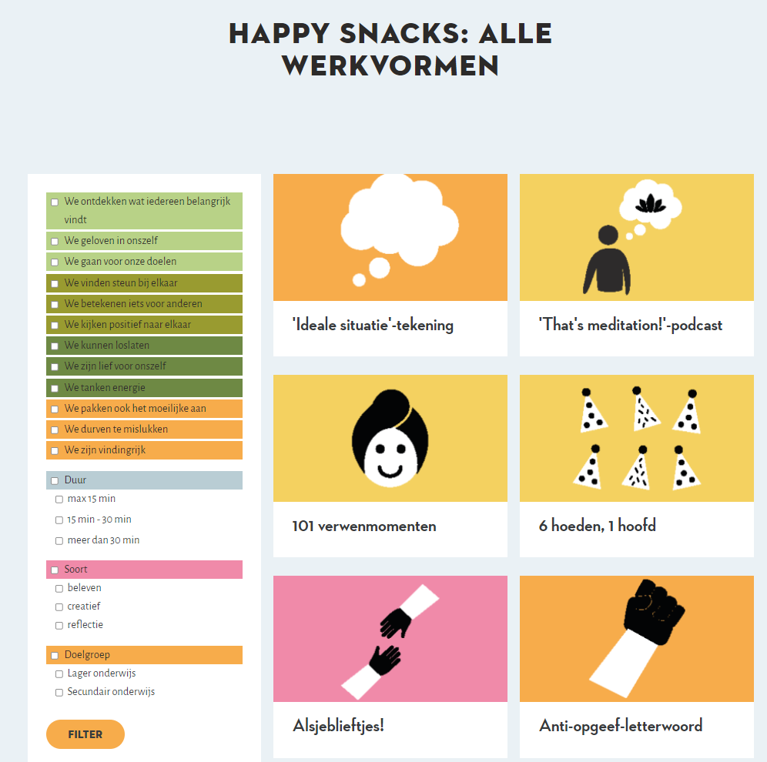

- Herbeleef Expeditie Geluk
Expeditie Geluk, het gratis online event rond mentaal welbevinden van kinderen was een schot in de roos. Bijna 3.000 klassen uit de lagere school schreven zich in. Op vrijdag 19 november gingen zo ongeveer 50.000 avonturiers op virtuele ontdekkingstocht. Niemand minder dan de Ketnet-wrappers gaven de leerlingen doe-opdrachten om hun mentaal welbevinden te versterken. Wil jij je leerlingen ook helpen om zich goed in hun vel te voelen? Ga aan de slag met de kant-en-klare materialen, tips en info.

